XXXX建材有限公司
年产3万吨外墙用干拌砂浆全自动生产线建设项目

安全生产条件和设施综合分析报告

XXXX建材有限公司
二〇一九年十月

XXXX建材有限公司

年产3万吨外墙用干拌砂浆全自动生产线建设项目

安全生产条件和设施综合分析报告

二〇一九年十月

前 言
XXXX建材有限公司于XXX省XXX市XXX县XXX镇XXXXXX路北，成立于2018年11月，主要经营水泥隔音板、干粉砂浆、挤塑板、EPS保温板、环保网格布、新型环保保温材料的生产、销售；暖气管道加工、销售等。XXXX建材有限公司租用原XXX龙腾运输有限公司工业用地厂区及现有设施进行改造，拟建设年产3万吨外墙干拌砂浆自动生产线一条，项目总投资2000万元，建筑面积400㎡。
XXXX建材有限公司租用XXX镇XXXXXX路北原工业用地厂房进行布置改造，总建设面积约12000㎡，主要建设生产厂房约8000㎡，原材料库和成品库共1000㎡，办公用房及其他辅助用房约2000㎡；购买安装设备12台，主要设备有砂子输送泵、粉料输送泵、斗式提升机、待混料仓无重力混合机和手动投料斗等。该厂内设置有安全负责人和安全管理人员；拟建项目运行作业人员定员3人。
2019年6月14日，XXXX建材有限公司取得了由XXX县发展和改革局下发的《关于印发年产3万吨外墙用干拌砂浆全自动生产线建设项目备案确认书的通知》三发改投〖2019〗89号。
为了贯彻执行《中华人民共和国安全生产法》（国家主席令[2014]第13号）和《建设项目安全设施“三同时”监督管理办法》（安监总局令第36号、安监总局令第77号修订）的要求，XXXX建材有限公司在相关安全评价机构的指导下并参照《安全评价通则》（AQ8001-2007）《安全预评价导则》（AQ8002-2007）的要求编制完成了《XXXX建材有限公司年产3万吨外墙用干拌砂浆全自动生产线建设项目安全生产条件和设施综合分析报告》。

目 录
第一章 目的和范围 4
1.1 综合分析报告目的 4
1.2 综合分析报告范围 4
1.3 综合分析报告依据 4
1.3.1 法律、法规 5
1.3.2 部门规章、文件 5
1.3.3 国家及行业标准规范 7
1.3.4 其它资料 8
1.4评价程序 8
第二章 建设项目概况 10
2.1 建设单位基本情况 10
2.2 项目概况 10
2.3 建设项目地理位置及周边环境 11
2.3.1 项目地理位置 11
2.3.2 项目周边情况 12
2.4 自然条件 15
2.4.1 气象条件 15
2.4.2 地理条件 16
2.4.3 抗震设防烈度 17
2.5 总平布置 17
2.6 主要原、辅材料 19
2.7 工艺及主要设备设施 20
2.7.1 生产工艺流程 20
2.7.2 主要设备设施 21
2.8 公用辅助工程 22
2.8.1 供、配电系统 22
2.8.2 电器节能 23
2.8.3 给、排水 24
2.8.4 供暖、制冷 24
2.9 消防 24
2.9.1 总图消防 24
2.9.2 建筑防火 25
2.9.3 消防给水 25
2.9.4 通风防火 26
2.9.5 设施及人员 26
2.10 组织结构和劳动定员 26
第三章 危险和有害因素辨识与分析 28
3.1 危险、有害因素辨识过程和依据 28
3.1.1 物质理化性质 28
3.1.2 物质危险性分析 28
3.2 危险和有害因素辨识与分析 28
3.2.1 周边环境的危险因素分析 29
3.2.2 总平面布局及建筑物危险有害因素分析 29
3.2.3 安全管理缺陷的危险性分析 30
3.2.4 自然条件有害因素分析 31
3.3 生产经营过程危险、有害因素辨识结果 32
3.3.1 火灾 32
3.3.2 触电 32
3.3.3 机械伤害 33
3.3.4 物体打击 34
3.3.5 坍塌 35
3.3.6 车辆伤害 35
3.3.7 高处坠落 35
3.3.8 噪声 36
3.3.9 有限作业空间危险危害辨识 36
3.4 危险有害因素分布 37
3.5 重大危险源辨识 38
第四章 评价单元划分及评价方法选择 - 39 -
4.1 评价单元划分 - 39 -
4.1.1 评价单元划分的原则 - 39 -
4.1.2 评价单元划分 - 39 -
4.2 评价方法选择 - 39 -
4.2.1 评价方法选择 - 40 -
4.2 评价方法简介 - 40 -
4.2.1 安全检查表法 - 40 -
4.3.2 预先危险性分析（PHA） - 41 -
4.3.3 事故树分析法（FTA） - 42 -
4.3.4 鱼骨图分析法 - 42 -
第五章 定性、定量分析过程 - 43 -
5.1 选址和总平面布置单元 - 43 -
5.1.1 项目周边的安全间距 - 43 -
5.1.2 选址与总体布置安全检查表 - 44 -
5.2 生产工艺和设备设施单元 - 47 -
5.2.1 生产工艺过程 - 47 -
5.2.2 储存、入库、运输 - 49 -
5.3 公用工程及辅助设施单元 - 51 -
5.3.1 电气设施子单元 - 52 -
5.3.2 消防设施子单元 - 57 -
5.4 特种设备评价单元 - 58 -
5.5 安全管理单元 - 58 -
第六章 安全对策措施及建议 - 60 -
6.1 选址、周边环境和总平布置安全对策措施 - 60 -
6.2 防机械伤害的安全对策措施 - 61 -
6.3 电气安全对策措施 - 61 -
6.5 通风、采光安全对策措施 - 62 -
6.6 消防对策措施 - 63 -
6.7 生产过程的安全对策措施 - 63 -
6.9 安全管理对策措施 - 64 -
6.8 事故应急预案 - 65 -
6.9 其它安全对策措施 - 67 -
第七章 安全生产条件和设施综合分析结论 - 68 -
第八章 附件 - 70 -

第一章 目的和范围

1.1 综合分析报告目的
根据拟建项目的相关技术资料、基础资料，辨识与分析XXXX建材有限公司3万吨外墙用干拌砂浆全自动生产线及辅助设施的危险、有害因素，确定其与安全生产法律法规、标准、行政规章、规范的符合性，预测发生事故的可能性及其严重程度，提出科学、合理、可行的安全对策措施建议，最终目的是提高建设项目的安全管理水平和确保生产的安全，使事故及危害引起损失的可能性下降到最低，预防因微小的失误而导致较大事故的发生，提高建设项目的整体安全水平，获得最优的安全投资效益，使建设项目的安全风险控制在安全、合理、可接受的范围内，并作出安全生产条件和设施综合分析报告结论。

1.2 综合分析报告范围
本次安全生产条件和设施综合分析报告的分析范围为：XXXX建材有限公司3万吨外墙用干拌砂浆全自动生产线拟建项目的拟建厂房及辅助用房的周边环境、设备设施及布置，建筑结构、公用设施及安全管理等。
本评价范围不涉及厂外运输及除本项目外的其他生产活动，且不涉及厂内其他建筑物和设施，仅在必要时提及。

1.3 综合分析报告依据

1.3.1 法律、法规
- 《中华人民共和国安全生产法》国家主席令【2014】第13号
- 《中华人民共和国劳动法》国家主席令【1995】第28号，2018年12月29日修订
- 《中华人民共和国特种设备安全法》国家主席令【2013】第4号
- 《中华人民共和国消防法》国家主席令【2008】第6号，2019年4月23日修订
- 《中华人民共和国突发事件应对法》国家主席令【2007】第69号
- 《特种设备安全监察条例》国务院令【2009】第549号
- 《工伤保险条例》国务院令【2010】第586号
- 《XXX省安全生产条例》XXX省人民代表大会常务委员会〔十二届〕第51公告。

1.3.2 部门规章、文件
- 《企业安全生产费用提取和使用管理办法》财企【2012】16号
- 《建设项目安全设施“三同时”监督管理办法》安监总局令第36号，国家安监总局令【2015】第77号修订
- 《生产安全事故应急预案管理办法》国家安监总局令【2016】第88号，应急管理部令第2号修订
- 《危险化学品目录（2015版）》国家安监总局等十部委公告【2015】第5号
- 《国家质量监督检验检疫总局关于修改特种设备作业人员监督管理办法的决定》国家质监检验检疫总局令【2010】第140号
- 《公安部关于修改建设工程消防监督管理的决定》中华人民共和国公安部令【2012】第119号
- 《公安部关于修改消防监督检查规定的决定》中华人民共和国公安部令【2012】第120号
- 《XXX省生产经营单位安全生产主体责任制规定》XXX省人民政府令【2012】第156号
- 《XXX省建设工程消防监督管理规定》XXX省人民政府令【2010】第146号
- 《工贸行业重大生产安全事故隐患判定标准（2017版）》安监总局四[2017]129号
- 《XXX省工贸行业安全生产标准化建设安全生产事故隐患排查治理体系建设实施指南的通知》安委办【2012】第28号
- 《XXX省生产经营单位安全生产主体责任制规定》XXX省人民政府令【2012】第156号
- 《企业安全生产费用提取和使用管理办法》财企【2012】16号
- 《起重机械安全监察规定》国家质监检验检疫总局令【2006】第92号
- 《XXX省建设项目安全设施监督管理办法》XXX省人民政府令【2007】第125号
- 《XXX省生产经营单位安全生产主体责任制规定》XXX省人民政府令【2012】第156号
- 《安全生产事故隐患排查治理暂行规定》监总局令第16号
- 《XXX省建设工程消防监督管理规定》XXX省人民政府令第146号
- 《仓库防火安全管理规则》中华人民共和国公安部令第6号

1.3.3 国家及行业标准规范
- 《安全评价通则》 AQ8001-2007
- 《建筑设计防火规范》 GB50016-2014（2018版）
- 《工业企业总平面设计规范》 GB50187-2012
- 《企业职工伤亡事故分类》 GB6441-1986
- 《生产过程危险和有害因素分类与代码》GB/T13861-2009
- 《工业企业设计卫生标准》 GBZ1-2010
- 《建筑物防雷设计规范》 GB50057-2010
- 《建筑照明设计标准》 GB50034-2013
- 《建筑抗震设计规范》 GB50011-2010(2016年版)
- 《建筑采光设计标准》 GB50033-2013
- 《建筑给水排水设计规范》 GB50015-2009
- 《建筑灭火器配置设计规范》 GB50140-2005
- 《生产过程安全卫生要求总则》 GB12801-2008
- 《生产设备安全卫生设计总则》 GB5083-1999
- 《供配电系统设计规范》 GB50052-2009
- 《低压配电设计规范》 GB50054-2011
- 《20kV及以下变电所设计规范》 GB50053-2013
- 《化学品的分类和危险性公示通则》 GB13690-2009
- 《危险化学品重大危险源辨识》 GB18218-2018
- 《起重机械安全规程 第1部分总则》 GB6067.1-2010
- 《安全色》 GB2893-2008
- 《安全标志及其使用导则》 GB2894-2008
- 《生产经营单位生产安全事故应急预案编制导则》 GBT29639-2013
- 《常用危险化学品贮存通则》GB15603-1995
- 《易燃易爆性商品储藏养护技术条件》GB17914-2013
- 《安全评价通则》AQ8001-2007
- 《火灾分类》GBT 4968-2008

1.3.4 其它资料
1.委托书；
2.XXXX建材有限公司营业执照；
3.《XXXX建材有限公司年产3万吨外墙用干拌砂浆全自动生产线建设项目环境影响报告表》；
4.《XXX县发展和改革局关于印发年产年产3万吨外墙用干拌砂浆全自动生产线建设项目备案确认书的通知》三发改投〖2019〗89号》；
5.企业提供的其他资料。

1.4评价程序
安全生产条件和设施综合分析程序为：前期准备；辨识与分析危险、有害因素；划分评价单元；定性、定量评价；提出安全对策措施建议；做出评价结论；编制安全生产条件和设施综合分析报告。安全生产条件和设施综合分析程序见下图：
前期准备
辨识与分析危险、有害因素
划分评价单元
选择评价方法
定性、定量评价
提出安全对策措施及建议
做出评价结论
编制安全生产条件和设施综合分析报告
图1.4-1 安全生产条件和设施综合分析程序框图

第二章 建设项目概况

2.1 建设单位基本情况
企业名称：XXXX建材有限公司；
企业类型：有限责任公司（自然人投资或控股）；
成立时间：2019年11月20日；
注册资本：贰佰万元人民币；
企业地址：XXX省XXX市XXX县XXX镇XXXXXX路北；
经营范围：水泥隔音板、干粉砂浆、挤塑板、EPS保温板、环保网格布、新型环保保温材料的生产、销售；暖气管道加工、销售。

2.2 项目概况
建设项目名称：XXXX建材有限公司年产3万吨外墙用干拌砂浆全自动生产线建设项目
项目建设单位：XXXX建材有限公司
项目建设地点：XXX省XXX市XXX县XXX镇XXXXXX路北
建设项目性质：改建。
项目建设内容：拟建项目位于XXX市XXX县XXX镇XXXXXX路北，建设年产3万吨外墙用干拌砂浆全自动生产线建设项目。本项目占地约400㎡，项目占地原为XXX龙腾运输有限公司，现已经停产拆除。目前现状为空置厂房，经改建后作为本项目库房和设备间，其中库房高7m，设备间高4m；办公室、财务室、厨房、职工休息室及现有磅房均利旧使用；
拟建项目东侧为XXX个体商户、西侧为荆原公司，北侧为空地，南侧为本公司办公用房。主要工艺步骤主要为：原料进厂及储存、上料、计量配料及混合、包装入库等，为物理混合，无化学反应。
表2.2-1主要建设内容一览表
工程类别 | 工程名称 | 建设内容及规模 | 备注
主体工程 | 生产车间 | 干拌砂浆生产线1条，年产3万t，占地面积约300m²。 | 利用原有厂房，续建约200平方米
储运工程 | 原料存储 | 原料储罐：设1个水泥储罐、1个砂储罐 | 利用原有厂房，续建约200平方米
储运工程 | 原料存储 | 封闭原料库：位于生产车间西南角，用于胶粉、木质纤维、纤维素等袋装原料储存。 | 利用原有厂房，续建约200平方米
储运工程 | 产品存储 | 产品为25kg袋装包装，存储于生产车间西南角，占地面积约50m²。 | 利用原有厂房，续建约200平方米
储运工程 | 运输 | 厂内运输原料使用密闭螺旋输送机和罐车运输；  厂外运输利用现有道路，由原料供应和产品售出单位专业运输车辆承担。 | /
辅助工程 | 宿办用房 | 占地500 m²，砖混结构，  含办公、住宿、职工食堂、休息区。 | 利用原有办公楼
公用工程 | 供水 | 项目供水由市政给水管网供给。 | 依托现有
公用工程 | 供电 | 区域电网、配电房。 | 依托现有
公用工程 | 供热 | 空调采暖。 | 依托现有
公用工程 | 排水 | 项目雨水自然排放至厂外排水沟。餐饮废水经隔油器处理后与其他生活污水一起排入污水管网排入XXX镇污水处理厂处理；车辆冲洗废水和厂地冲洗废水排入30m3沉淀池处理后回用于车辆冲洗及厂地冲洗。 | 新建

2.3 建设项目地理位置及周边环境

2.3.1 项目地理位置
XXXX建材有限公司厂区位于XXX市XXX县XXX镇XXXXXX路北，XXX镇位于XXX县城东15km处，东接西安市临潼区，南邻XXX
县，周陂路、安陂路连接西(安)三(原)一级路直达镇中，西韩线过境4.7km，横贯南北，西闫高速公路穿境而过。基本形成了以国省干道为纽带、县乡公路为骨架、村级公路为支脉，纵横交错、四通八达的公路网络。
XXX县地理坐标介于东经108°46′21″～109°10′35″，北纬34°33′49″～34°50′24″之间。东西长37km，南北宽30km，总面积576.69km2。XXX县位于XXX关中平原中部，渭河以北，为省会西安市的北大门，距西安约36km，XXX约40km，距XXX国际机场22km。
项目所在地
图2.3-1区域位置图

2.3.2 项目周边情况
该项目厂址位于XXX市XXX县XXX镇XXXXXX路北，厂址南临S107道路，东侧为个体商户、西侧为本公司废料库房，北侧为空地。
表2.3-1 项目与周边单位距离一览表
序号 | 方位 | 周边建(构)筑物名称 | 规范要求距离(m) | 依据规范及条款 | 实际距离(m) | 是否符合要求
1 | 东 | 个体工商户 | -- | -- | 4.2 | 符合
2 | 南 | S107 | -- | -- | 37 | 符合
3 | 西 | 公司废料库房（戊类） | 10 | 《建筑设计防火规范》第3.4.1条 | 36 | 符合
4 | 北 | 空地 | -- | -- | -- | 符合
注：本表厂区西南为戊类厂房，该厂房与本企业相邻的丙类厂房之间根据《建筑设计防火规范》第3.4.1条注2可知“两座厂房相邻较高一面外墙为防火墙，或相邻两座高度相同的一、二级耐火等级建筑中相邻任一侧为防火墙且屋顶的耐火极限不低于1h时，其防火间距不限”。
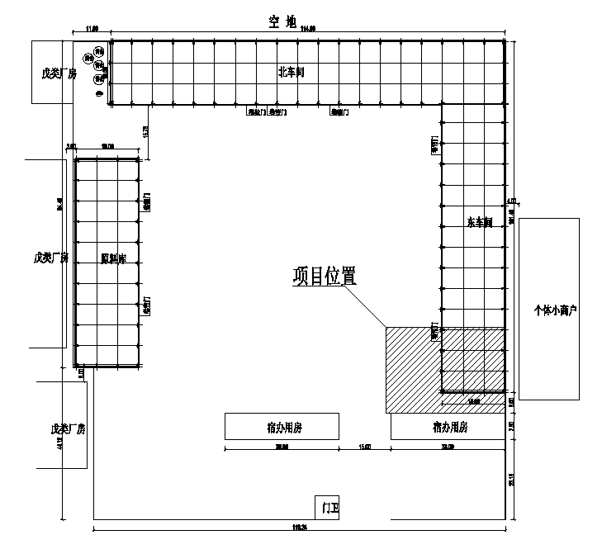
图2.3-2 项目四邻关系简图
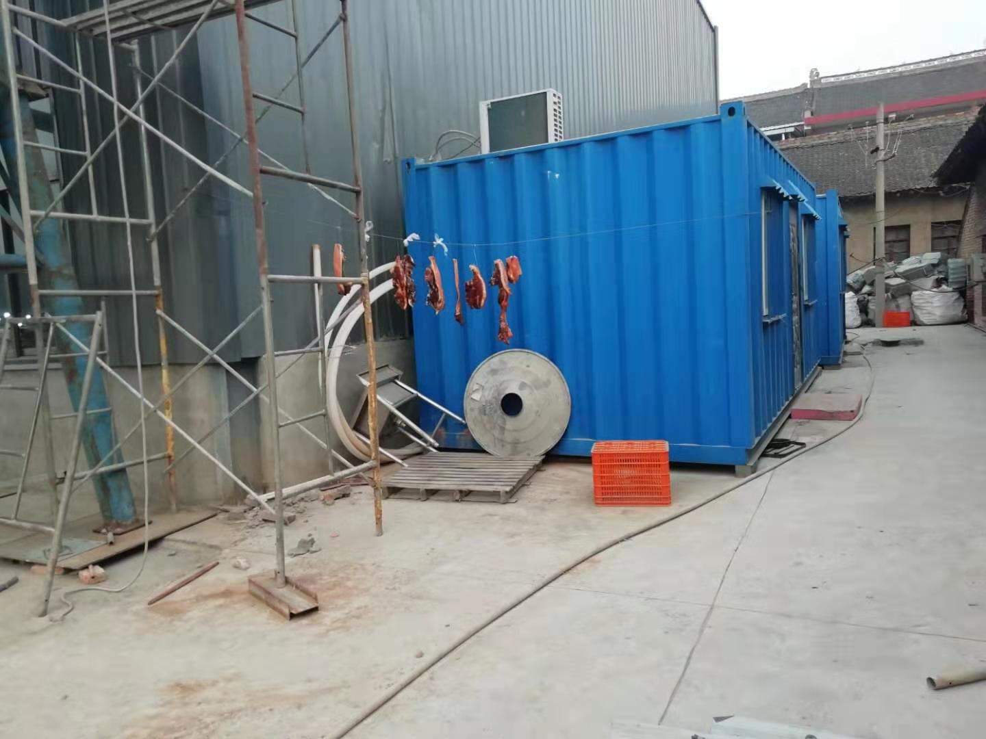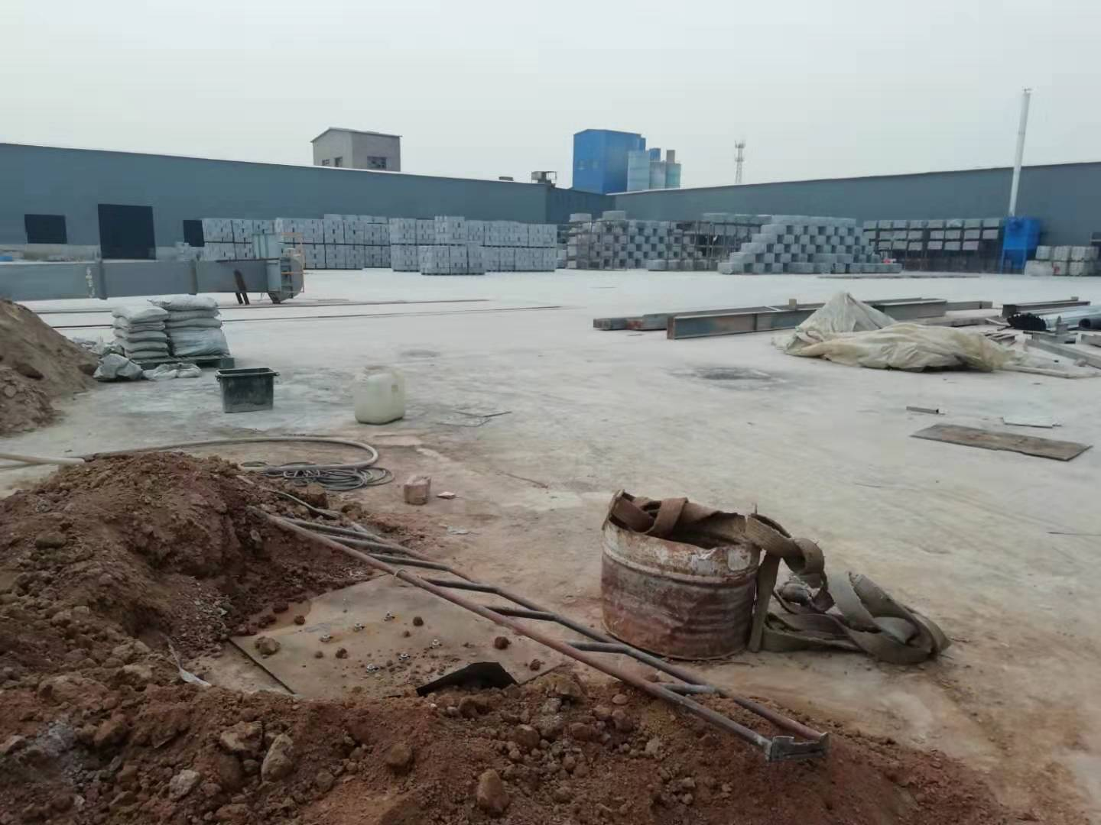
图2.3-3厂房东侧 图2.3-4厂房西侧
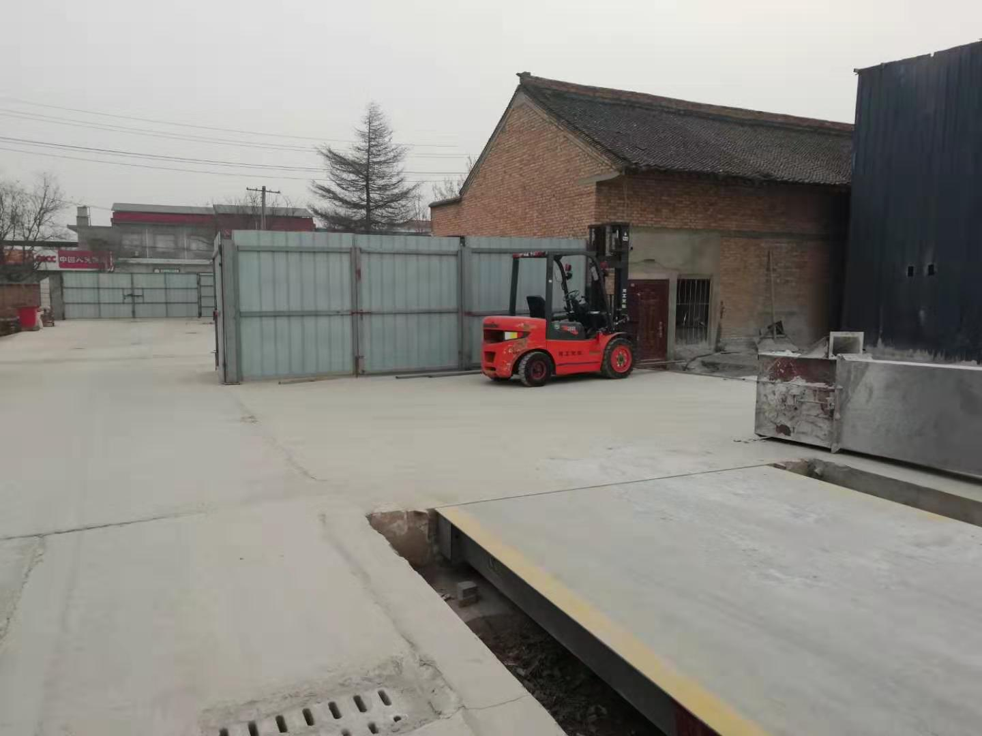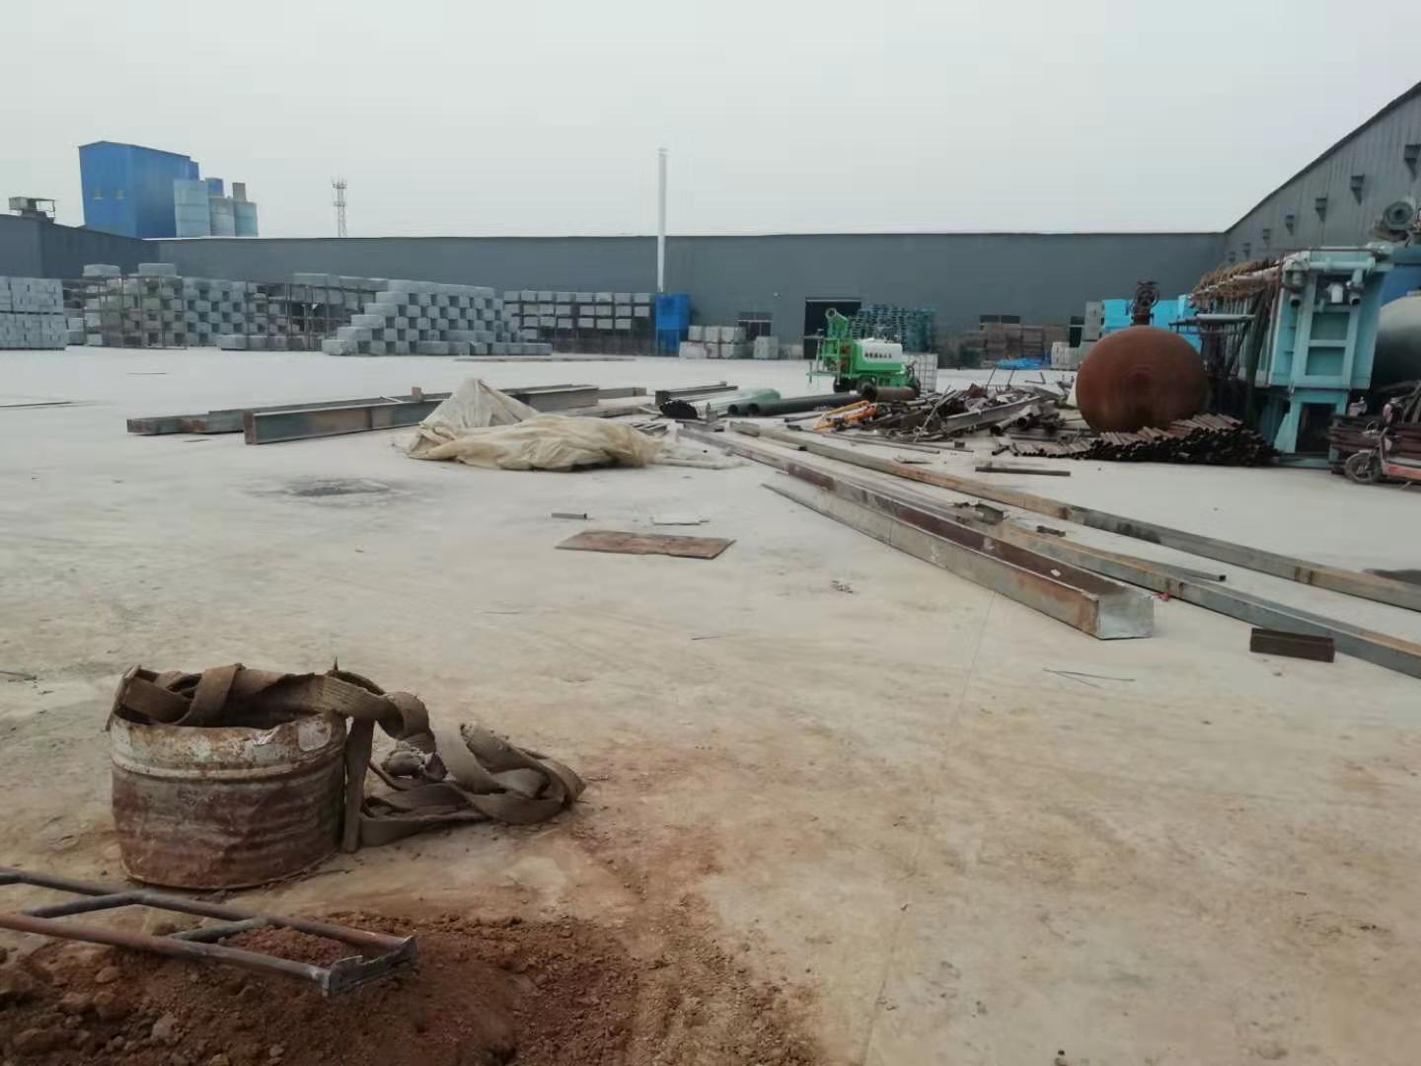
图2.3-5厂房南侧 图2.3-6厂房北侧
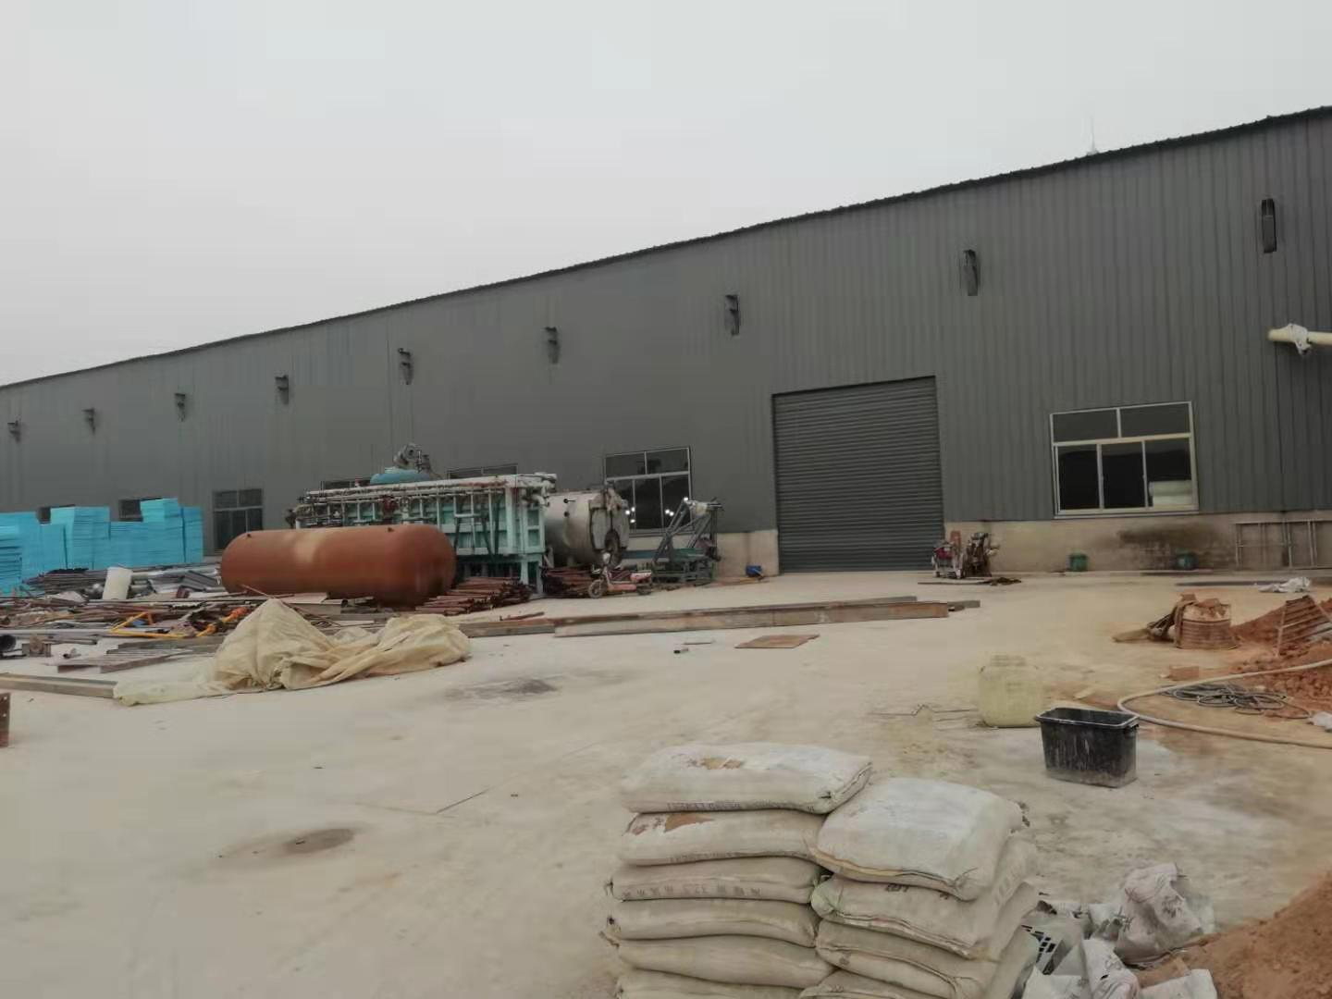
图2.3.2-8 拟建厂房外围现状

2.4 自然条件

2.4.1 气象条件
XXX县地处鄂尔多斯地台南缘褶皱带上，地势西北高、东南低，海拔在362～1409m之间，南北以四十里原坡为界，东西以清河相隔，自然分割成西北部嵯峨低山残原沟壑、北部渭北黄土台原、南部泾渭冲积平原三部分。
XXX县属北温带大陆性季风气候。冬季受西伯利亚冷气团和极地变性大陆气团的影响，寒冷干燥，气温低，降水少。春季，热带暖湿气团逐渐增强北进，气温回升快，降水增多。年平均气温13.4℃，降水517.7mm，平均无霜期215d，太阳总辐射113.18kcal/cm²，历史上最大积雪厚度18cm。灾害性天气主要有干旱、连阴雨、大风、干热风、霜冻、冰雹、暴雨等。本项目所在地气象特征见表2.2.3-1，风频玫瑰图见图2.2.3-1。
表2.2.3-1气象资料一览表
序号 | 项目 | 单位 | 数值
 | 年平均温度 | ℃ | 13.4
 | 全年平均地面温度℃ | ℃ | 15.8
 | 最热月平均温度(7) | ℃ | 26.7
 | 最冷月平均温度(1) | ℃ | -1.4
 | 极端最高气温 | ℃ | 41.6
 | 极端最低气温 | ℃ | -20.8
 | 平均降水量 | mm | 517.7
 | 年最大降水量(1958年) | mm | 829.7
 | 年最小降水量(1977年) | mm | 383.4
 | 全年平均降水日数 | d | 89.4
 | 平均降雪日数 | d | 12
 | 年平均风速 | m/s | 1.9
 | 年主导风向(频率11%) |  | NE
 | 次主导风向(频率9%) |  | ENE
 | 年静风频率 | % | 32
 | 无霜期 | d | 215
 | 年日照时数 | h | 2271.3

 | 年平均太阳总辐射量 | kCal/cm² | 113.18
 | 历史最大积雪厚度 | cm | 18
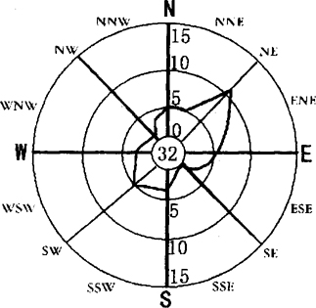

图2.2.3-1 项目所在地风频玫瑰图

2.4.2 地理条件
XXX县所处大地构造位置为中朝准地台的西南缘，南属汾渭断陷的渭河断凹，北属陕甘宁台坳的陕甘宁凹缘断束。南北以北山(即陕北黄土高原与关中盆地过渡地带的一系列山丘，本县嵯峨山为其中之一)山前断裂为界。地层区的划分也是以北山山前断裂为界，南属汾渭区之渭河小区，北属陕甘宁盆缘分区之陇县—永寿小区。总属华北地层区。XXX县境内，二迭系、三迭系为地台型陆相沉积层，褶皱断裂不发育，产状平缓；有数条被第四系地层霭盖的隐状断裂。基底构造的特点多为北升南降，呈高角度阶梯式不对称的块状断裂，对第四纪的岩相变化、沉积厚度及地貌景观具有控制作用。嵯峨山的隆起，似为断裂作用所致，其状为地垒式断块山；无岩浆侵入及喷发活动。

2.4.3 抗震设防烈度
根据国家标准《建筑抗震设计规范》(GB50011-2010，2016年版)的地震烈度区划和《中国地震动参数区划图》(GB18306-2015)，该地区的抗震设防烈度为7度，基本地震加速度值为0.15g。

2.5 总平布置
拟建项目生产厂区布置上，根据生产工艺流程布置、统筹集中公用设施的原则进行布置。主要把现有厂房进行调整作为成品仓，成品仓外部新建约200㎡的封闭设备间，平面设置由东向西主要设施设备布置为：成品仓库和设备间，设备间的设备由东向西排布为筒仓1、筒仓2和提升机。厂区主要出入口紧邻厂外道路；成品库和设备间为一个整体，共设置两个出入口。
经厂区大门进入厂区。由南向北依次为：门卫房、宿办用房、原料库及生产车间。东侧生产车间即为本项目生产场所，详见附图。
竖向布置：项目建设场地的地势平坦，地面起伏较小，厂区竖向布置采用平坡式布置。本项目原厂房内的地坪符合生产需要，无需改造，室内地面高出室外地坪0.2m。
项目总图平面布置图及车间平面布置图如下所示。
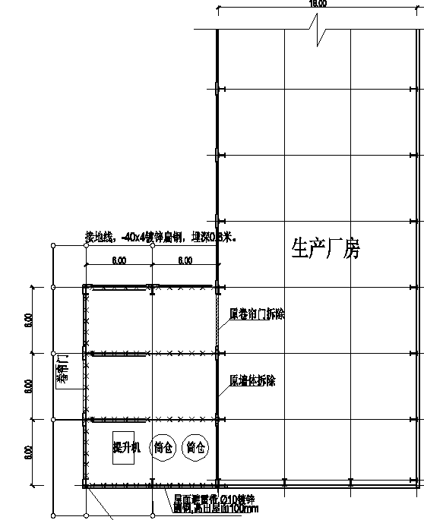
图2.5-1.车间总平面布置图

表2.5-1建设项目与相邻建构筑物防火间距（m）
序号 | 方位 | 厂内建筑 | 实际距离 | 标准距离 | 符合要求
1 | 北 | —— | —— | —— | 符合
2 | 南 | 宿办用房 | 7.5 | 6 | 符合
3 | 东 | —— | —— | —— | 符合
4 | 西 | —— | —— | —— | 符合
由表2.5-1可见，本项目与相邻建构筑物之间的安全防火距离符合《建筑设计防火规范》（GB50016-2014）要求。

2.6 主要原、辅材料
该项目主要原辅材料及能源消耗情况如下所示：
表2.6-1 原辅材料及产品和能源消耗一览表
名称 |  | 数量 | 单位 | 形状及来源
干粉  砂浆 | 水泥 | 2.4 | 万t/a | 散装、外购
干粉  砂浆 | 砂子 | 0.4 | 万t/a | 已筛分好颗粒状，外购
干粉  砂浆 | 胶粉 | 0.08 | 万t/a | 袋装、外购
干粉  砂浆 | 木质纤维 | 0.06 | 万t/a | 袋装、外购
干粉  砂浆 | 纤维素 | 0.06 | 万t/a | 袋装、外购
水泥：粉状水硬性无机胶凝材料，主要成分为硅酸盐。
木质纤维素：是天然可再生木材经过化学处理、机械法加工得到的有机絮状纤维物质，广泛用于混凝土砂浆、石膏制品、木浆海棉、沥青道路等领域。可用于制造中纤板，用于家居建材行业。
胶粉：胶粉是指废旧橡胶制品经粉碎加工处理而得到的粉末状橡胶材料，胶粉外观呈白色、淡黄色至黄色或琥珀色，半透明，无不适气味，无肉眼可见杂质。其分子量为1—
10万，含18种氨基酸，水分和无机盐含量在16%以下，蛋白质含量在82%以上，是一种理想的蛋白源。产品被广泛应用于感光材料、医药、家具、包装、造纸、纺织、印染、印刷、陶瓷、日化、食品、涂料、冶金等行业的各种产品中，并在其中主要起增稠、稳定、凝聚、调和、上光、上浆、粘合、固水等作用。
纤维素：是由葡萄糖组成的大分子多糖。不溶于水及一般有机溶剂。是植物细胞壁的主要成分。纤维素是自然界中分布最广、含量最多的一种多糖，占植物界碳含量的50%以上。棉花的纤维素含量接近100%，为天然的最纯纤维素来源。一般木材中，纤维素占40～50%，还有10～30%的半纤维素和20～30%的木质素。纤维素是地球上最古老、最丰富的天然高分子，是取之不尽用之不竭的，人类最宝贵的天然可再生资源。在工业上适用于干粉砂浆建材，内外墙耐水腻子粉（膏），粘结剂，填缝剂，界面剂，水性涂料，自流平剂等新型建材。

2.7 工艺及主要设备设施

2.7.1 生产工艺流程
拟建项目主要生产成品为干粉砂浆，流程如下：工艺流程见图2.7-1。
生产工艺流程描述：
本项目建设1条干粉砂浆生产线，配备1套脉冲布袋除尘器+1根15m高排气筒。本项目工艺流程主要包括原料进厂及储存、上料、计量配料及混合、包装入库等，为物理混合，无化学反应。生产工艺相对比较简单。
生产工艺流程具体为：

（1）原料进厂及储存：原料主要为水泥和砂子、胶粉、木质纤维素和纤维素，均外购，胶粉、木质纤维和纤维素均袋装汽运入场，在车间内原料区储存；散装水泥由水泥罐车汽运入场，水泥罐车的输送管路与料仓的进料管路相接，通过罐装车自带的气力输送泵输送至水泥筒仓内储存，砂子散装苫盖汽运入场，由人工卸至落料坑由斗式提升机输送至砂子筒仓内储存。
（2）上料：生产时袋装物料由人工称量后，破口倒入投料斗内，落入搅拌机，砂子和水泥由螺旋式输送机输送至计量系统各自计量斗内。
（3）计量配料及混合：根据产品需要，砂子和水泥利用计量配料系统按比例配比，通过与混合机连通的密闭通道在物料自身重力作用下落入混合机内，与胶粉、木质纤维素、纤维素在密闭混合机内混合均匀。
（4）包装入库：待物料搅拌均匀后，混合机底部气动门开启，物料在成品自身重力作用下通过与成品仓连通的密闭通道落入成品料仓，依靠重力落入成品包装袋内，利用包装机进行包装，袋装成品由人工运至成品储存区暂存外售。
水泥
砂子
胶粉
木质纤维素
纤维素

气力输送泵
水泥筒仓
砂子筒仓
外加剂料斗
计量配料系统
混合机
成品仓
包装入库
斗式提升机
电子秤
图2.7-1家具加工工艺流程

2.7.2 主要设备设施
拟建项目主要设备见表2.7-1。
表2.7-1主要设备一览表
序号 | 生产设备名称 | 规格 | 数量（套）
1 | 砂子输送泵 | / | 1
2 | 粉料输送泵 | 5.5KwX2 | 2
3 | 计量系统 | / | 1

4 | 斗式提升机 | 38/25 | 1
5 | 待混料仓 | 4m³ | 1
6 | 无重力混合机 | TD-WSZ4 | 1
7 | 成品存储仓 | 三锥仓 | 1
8 | 脉冲布袋除尘器 | / | 1
9 | 控制系统 | 80m³ | 1
10 | 手动投料斗 | / | 1
11 | 砂储罐 | / | 1
12 | 水泥储罐 | / | 1

2.8 公用辅助工程

2.8.1 供、配电系统
本项目用电引自项目所在区供电电网，利旧现有配电房，满足项目用电要求。该公司生产工艺过程中各用电设备确定为三级负荷。XXX龙腾运输有限公司由XXX镇电网提供，在厂区外设有露天变压器。
按照《建筑设计防火规范》GB50016-2014（2018年版）和《建筑照明设计标准》（GB50034-2013），厂区主要照明主要包括：工艺设备设施照明、仓库内部照明和疏散走道的照明等设施，具体参数见下表：
表2.8-1拟建厂房内主要照明分类及照明设计标准
照明场所 | 设计照度标准(lx) | 规范要求的最低照度(lx)
工艺设备设施 | 30~150 | 100
仓库 | 30~70 | 30
疏散走道 | 1~5 | 1

建筑照明灯具均采用密闭型荧光灯灯具或防水防尘灯具，吸顶安装,以楼层为单位，设有一个照明配电控制箱集中控制。仓库内的照明灯具，采用用防水防尘型灯具，管吊安装，在出入口操作方便之处设有照明配电控制箱集中控制。宿办用房照明灯具采用普通荧光灯灯具，吸顶安装，在出入口操作方便之处设有照明配电控制箱，控制方式为就近控制。
2.配电系统
根据工艺要求，电气控制原理图，电机控制同路由电动机保护空气开关，接触器、热继电器等组成，具有短路和过载保护功能，并设置PLC和计算机控制系统，由控制室集中控制，以体现现代化工厂的先进性。电气元器件设备选型，要求先进可靠，性能价格比高。
3.防雷、防静电
拟建项目防雷、防静电装置拟按照《建筑物防雷设计规范》GB50057-2010及《防止静电事故通用导则》GB12158-2006中的有关规定执行。
所有电气设备和装置的外壳及有金属保护管的电缆，采取保护性接地；架空电力电缆的交叉处、无分岔管道每隔80-100米处以及进出装置及设施处，设置防雷、防静电接地措施；按第三类防雷建（构）筑物配置防雷设施。
防雷接地与电气设备保护接地、防静电接地、信息系统接地共用接地网，接地电阻不大于4Ω。
拟建项目利旧厂房防雷、防静电系统均利旧，续建部分需重新设计防雷防静电系统，并与相连车间连接。

2.8.2 电器节能
1） 选用高效照明光源和高功率因数的灯具，合理设计照度。按经济电流密度选择导线截面.
2） 厂区道路照明采用照度控制和时间（半夜灯）控制方式。
3) 厂内空压机采用节能型变频空压机。

2.8.3 给、排水
（1）给水系统
本项目用水包括生产和员工生活用水，由市政给水管网供给。
（2）排水系统
厂区雨水自然排放至厂外排水沟。餐饮废水经隔油器处理后与其他生活污水一起经厂区化粪池处理后排入污水管网排入XXX镇污水处理厂处理；车辆冲洗废水和厂地冲洗废水排入30m³沉淀池处理后回用于车辆冲洗及厂地冲洗。

2.8.4 供暖、制冷
办公室采暖和制冷采用空调。生产车间通过机械排风和自然通风，无制冷设备。

2.9 消防

2.9.1 总图消防
（1）消防水量

根据《建筑设计防火规范》GB50016-2014（2018年版），本厂区生产车间需设室外消火栓系统，可不设室内消火栓系统。根据《消防给水及消火栓系统技术规范》（GB50974-2014）第3.3.2条的相关规定，该项目室外消火栓用水量应为15L/s。根据甲方提供的资料，《年产20万立方混凝土防火墙板全自动生产线建设项目》已设计有室外消火栓系统，故本次设计利旧其即可，无需重复设计。
（2）灭火器配置
1)根据《建筑灭火器配置设计规范》的规定，本工程灭火器配置场所危险等级均为轻危险级，可能的火灾种类为A类和E类火灾。本项目生产车间设2具4kg手提式干粉灭火器，宿办用房各设置2具4kg手提式干粉灭火器。
2)灭火器设置在明显和便于取用的地点，且不得影响安全疏散；灭火器周围不得堆放杂物。
3)灭火器设置稳固，其铭牌必须朝外；
4)手提式灭火器设置在挂钩、托架上或灭火器箱内，其顶部离地面高度小于1.50m；底部离地面高度不小于100mm。
5)灭火器箱不得上锁。
（3）消防电源为二级负荷，采用正常电源和备用电源供电。

2.9.2 建筑防火
本项目厂房为戊类生产性质，主体为钢架结构和混凝土框架结构厂房，为二级耐火等级，成品库、设备间为单独一个防火分区；平面上每2个疏散出口之间的疏散距离均大于5米。

2.9.3 消防给水
拟建项目消防水利旧原厂区消防设施，厂区西南方位设有一个30 m³水罐，引入水源为厂区的自备井提供水源。厂房外设置箱式消防栓装置，消火栓设置间距保证两股水柱能到达室内任意部位。

2.9.4 通风防火
本项目不考虑自然排烟。

2.9.5 设施及人员
厂房内的安全通道宽度按照《建筑设计防火规范》的规定来设计，通道两侧边缘涂上醒目的安全标志线，每个工位与安全通道相连，既达到物流顺畅，又便于人员安全疏散，符合生产工艺流程和消防安全的要求。配电室、办公辅房、主厂房等按规范配置二氧化碳或干粉灭火器。
成立由企业主要负责人为首的消防工作领导小组，下设1名兼职人员，负责全厂消防安全检查、消防器械管理、消防措施的监督执行。组织企业义务消防队伍。XXX镇设有专业的消防队，可随时提供支援。
表2.9-1消防器材设备清单
序号 | 名称 | 规格型号 | 单位 | 数量 | 备注
2 |  | 4㎏干粉灭火器 | 个 | 2
3 |  | 4㎏二氧化碳 | 个 | 2
4 | 毛巾 |  | 条 | 5
5 | 室内消火栓 | 20m盘带 | 具 | 2
6 | 消防沙 |  | 立方 | 2
7 | 消防泵 | 自吸泵 | 台 | 1
8 | 消防柜 |  | 具 | 1
9 | 灭火毯 |  | 块 | 5

2.10 组织结构和劳动定员

按照精简高效的原则设置经营管理机构。公司实行总经理负责制，下设办公室、财务部、生产部；公司设置安全负责人1名和安全管理人员1名。拟建项目设置操作员工3人。工人实行白班制，每班8小时，每年工作250天。

第三章 危险和有害因素辨识与分析
危险、有害因素辨识是预测安全状态和事故发生途径的一种手段，而危险、有害因素转化为事故的根本原因是存在危险有害物质、能量和危险有害物质、能量失控两方面的综合作用。
本章主要对评价区域内存在的危险有害物质和生产作业过程中存在的危险、有害因素进行分析，对评价区域是否构成重大危险源进行辨识。

3.1 危险、有害因素辨识过程和依据

3.1.1 物质理化性质
本报告危险、有害因素的辨识依据主要为《危险化学品目录(2018版)》、《危险化学品重大危险源辨识》(GB18218-2018)、《危险化学品重大危险源监督管理暂行规定》(国家安全生产监督管理总局令[2011]第40号，2015年修订)、《企业职工伤亡事故分类》(GB6441-1986)、《职业性接触毒物危害程度分级》(GBZ230-2010)、《生产过程危险和有害因素分类与代码》(GB13861-2009)。

3.1.2 物质危险性分析
依据《危险化学品目录(2018版)》(国家安全生产监督管理局等十部门公告2015年第5号)可知，本项目原料及产品均不属于危险化学品。

3.2 危险和有害因素辨识与分析

3.2.1 周边环境的危险因素分析
(1)建设项目内在的危险、有害因素对建设项目周边单位生产、经营活动或者居民生活的影响
本项目存在的其他危险有害因素有作业场所的机械伤害、物体打击、高处坠落、触电、车辆伤害等，主要对本项目现场作业人员产生危害，对周边单位的影响较小。
(2)建设项目周边对建设项目的影响
本项目周边无生产型企业，防火间距够，因此周围单位生产、经营活动或者居民生活对本项目的影响较小。

3.2.2 总平面布局及建筑物危险有害因素分析
1、总平面布局危险有害因素分析
（1）总平面布局
若车间耐火等级、防火间距不符合要求，功能分区不合理，各项设施的布置不合理，朝向、采光和自然通风条件不良，人员位于散发有害气体、烟、雾、粉尘的污染源主导风向的下风侧，车间安全出口、疏散线路设置缺陷，安全通道设置不合理等情况，都有可能影响安全生产。
（2）采光不良
生产车间采光是生产必须的条件，如果采光不良、照度不足、视线不清或光线过强等，长期作业容易使操作者眼睛疲劳，视力下降，产生误操作或发生意外伤亡事故。同时合理采光对提高生产效率和保证产品质量有直接的影响。
（3）设备设施布局不合理

生产车间内设备设施的布局，相互之间的距离，设备与墙柱的距离，操作者的活动空间，高处运输线的防护罩网，都与人员的安全有很大关系。如果设备布局不合理，操作者活动空间狭窄，当工件、材料等飞出时，容易造成人员的伤害；如果操作工序设计或配置不安全，交叉作业过多，也会使意外事故多发。
（4）通道不畅
通道包括厂区的主干道和厂房的安全通道。厂区主干道是车辆通行的道路，是保证厂区车辆行驶、人员流动以及消防灭火、救灾的主要通道；厂房内安全通道是指为了保证职工通行和安全运送材料、工件而设置的通道。通道的不畅或者通道设计不合理极易造成人员伤害。
2、建筑物危险有害因素分析
建筑物的建筑结构和内部布局，如耐火等级、防火分区、防火面积、防雷设施、门、窗、地面、安全出口、安全通道、疏散路线等，不符合要求，有可能引发事故或扩大事故后果。
建筑物的配套设施，如电气设施、防雷设施、防静电设施、消防设施和防噪、照明、通风设施等，不符合要求，会增加发生事故的可能性，或者增加事故后果的严重性。

3.2.3 安全管理缺陷的危险性分析
安全管理在企业的安全生产工作中起着重要的作用，在安全管理中，如果存在如下几个方面的缺陷，就可能给安全生产带来潜在的危险。
1、安全生产责任制不落实，工艺、设备、安全操作规程、规章制度未建立或不完善。

以上内容仅为本文档的试下载部分，为可阅读页数的一半内容。如要下载或阅读全文，请访问：https://d.book118.com/698027101063006023

